臺北市萬華區龍山國小107學年度特色課程
【六年級鄉土教學】教學活動設計
◎上學期
一、編寫者：譚凱銘、翁睿甫、李佩蓉
二、核心主題：我的旅遊手札～畢業旅行
三、設計理念架構圖：
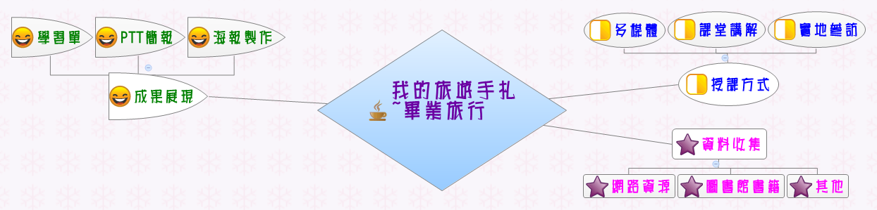

四、課程活動設計
主題  名稱 | 我的旅遊手札～  畢業旅行 |  | 結合  領域 | ■語文 ■藝術人文  ■社會 ◻自然科技  ◻數學 ◻健康體育  ■綜合 | 議題  融入 | ◻海洋教育■性別平等  ■人權品德■資訊教育  ◻環境教育 ■家政教育  ◻生涯教育◻生命教育  ◻防災應變教育
結合領域能力指標 |  | 語文：  2-3-2-7能正確記取聆聽內容的細節與要點。  6-3-3-1能養成觀察周圍事物，並寫下重點的習慣。  社會：  1-3-1瞭解生活環境的地方差異，並能尊重及欣賞各地的不同特色。  6-3-3瞭解並遵守生活中的基本規範。  綜合：  1-3-2參與各項活動，探索並表現自己在團體中的角色。  3-3-2覺察不同性別者的互動方式，展現合宜的行為。
教學資源 |  | 相關景點網頁  學習單：鄉土教學特色課程~畢旅遊蹤  網站：維基百科 http://zh.wikipedia.org/wiki/Wiki  網站：Yahoo http://tw.yahoo.com  網站：Google http://www.google.com.tw/
鄉土特色課程  能力指標 |  | 教學活動重點 |  |  | 節數 | 評量方式
1.能認識畢旅參訪景點的特殊景觀或人文特色。  2.能利用網路搜尋相關資料、製作旅行景點的簡介。  3.能製作景點介紹海報。  4.能記錄參觀的心得。 |  | 第一節：按捺不住的興奮  準備活動：  請小朋友針對畢業旅行的各個景點，介  紹他知道的風俗習慣、特殊物產、特色小吃…等。  發展活動：  一、利用投影片介紹畢旅參訪地點的特殊景觀或人文特色。  二、透過地圖的相互對照引導學生討論地理環境與歷史背景的影響，並與過去所學的社會科相結合。  三、將各景點特色與萬華區所呈現的風貌相互比較，以發現各城市間的差異性。  綜合活動：  請小朋友說一說自己對畢旅的期待與想法。  -------------第一節結束-----------  第二節：不出門也知天下事  準備活動：  教師介紹搜尋引擎的使用方式，及如何  利用關鍵字尋找所需資料，指導學生學會使用網路搜尋相關景點資料。  發展活動：  一、分組實際操作網路資料搜尋，使用非常好色製作旅行景點的簡介海報。  二、指導學生海報的製作重點：圖文並  茂、摘要重點說明文字、挑選合適的題 材、敘述要簡潔扼要等。  綜合活動：  一、老師先統整此堂課的教學內容。  二、請小朋友互相觀摩各組初步製作的海報內容，並且給予回饋。  -------------第二節結束-----------  第三、四節：成果展出  準備活動：  將蒐集所得的資料，分組製作景點介紹海報，完成後展示於各班走廊。  發展活動：  透過實地參訪旅遊景點，了解不同地區的鄉土景觀與人文活動，擴大學生學習視野。  綜合活動：  請小朋友說出畢業旅行的收穫與心得。  -------------第三、四節結束------- |  |  | 4節 | □紙筆評量  ■口頭報告  ■課堂討論  □文字發表  □戲劇演出  □畫概念圖  ■行動實踐  ■海報製作  □實作結果  □其他:

臺北市萬華區龍山國小107學年度特色課程
【六年級鄉土教學】教學活動設計

◎下學期
一、編寫者：譚凱銘、翁睿甫、李佩蓉
二、核心主題：臺北城的前世今生
三、設計理念架構圖：

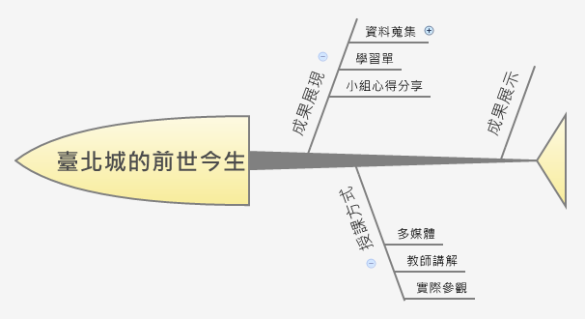

四、課程活動設計
主題  名稱 | 台北城的  前世今生 |  | 結合  領域 | ■語文 ■藝術人文  ■社會 ■自然科技  ◻數學 ◻健康體育  ■綜合 | 議題  融入 | ◻海洋教育 ◻性別平等  ■人權品德 ■資訊教育  ◻環境教育 ◻家政教育  ◻生涯教育◻生命教育  ◻防災應變教育
結合領域能力指標 |  | 語文：  2-2-2-2能思考說話者所表達的旨意。  6-3-4-2能配合學校活動，練習寫作應用文(如：通知、公告、讀書心得、參觀報告、會議紀錄、生活公約、短篇演講稿等)。  社會：  1-3-2瞭解各地風俗民情的形成背景、傳統的節令、禮俗的意義及其在生活中的重要性。  2-3-2探討臺灣文化的淵源，並欣賞其內涵。  綜合：  3-3-5尊重與關懷不同的文化，並分享在多元文化中彼此相處的方式。  4-3-2參與計畫並從事戶外活動，從體驗中尊重自然及人文環境。
教學資源 |  | 臺北探索館：http://www.discovery.taipei.gov.tw/  學習單：臺北城的前世今生
鄉土特色課程  能力指標 |  | 教學活動重點 |  |  | 節數 | 評量方式
1.能仔細聆聽並學習鄉土歷史與知識。  2.參觀台北探索館時保持禮節與秩序。  3.主動探索接觸設施，學習相關內容。 |  | 第一節 穿梭過往  準備活動：先詢問學生關於臺灣的歷史，並可引導延伸至本學期的社會臺灣史，加深印象。  發展活動：實際展示臺北探索館的網站，導引學生理解館內的設施以及當天行程規畫、參觀動線等，並叮囑學生應注意禮儀與自身安全，才是個認真負責、受人歡迎的學習者。  綜合活動：學生分組討論並發表對臺北探索館較有興趣的部份或是疑難問題，教師在解答之餘可以適當給予鼓勵，以更增強學生探索之興趣。  ------------ 第一節結束------------  第二節 坐而言不如起而行  準備活動：  一、校外教學當天抵達臺北探索館時，教師應再次向學生說明參觀動線與安全禮儀。  二、說明事項應包括：介紹講師、逃生路線、聽講禮儀、參觀路線、當日行程。  發展活動：  由講師帶領學生進行學習，教師應陪同  並協助處理學生特殊情形及突發狀況等。  綜合活動：  在講師解說完畢時，教師進行有獎徵答，複習今日所學﹔並帶領學生向講師致謝，讓學生學習表達禮儀的方式。  ------------ 第二節結束------------  第三節 裝載滿滿的收穫  準備活動：  一、教師發下學習單，解說每部份細節與提示尋找答案之處，並叮嚀學生勿奔跑與喧嘩。  二、應注意事項：不可奔跑及大聲喧嘩、分組行動，確實掌握組員行蹤、使用設施時需小心，勿造成中心人員的困擾。  發展活動：  學生分組活動完成學習單，教師應四處  巡視，協助解決學生疑問與處理突發狀況。  綜合活動：  集合學生，進行學習單討論及發表，學  生分享今天的收穫﹔返回學校前讓學生  臺北探索館的人員致謝，學習表達禮儀。  ------------ 第三節結束------------  第四節 意猶未盡  準備活動：  在學生完成學習單之後，教師再度提示  參觀時的路線、陳列的物品等，喚起學生的印象。  發展活動：  一、請各組討論參觀時的所見所聞、有趣的經驗、收穫與感想等。  二、請各組推派一名代表上臺發表，教師在聽完之後可再與學生分享討論，並給予鼓勵。  綜合活動：  教師展示當天照片，與學生感性分享參  觀點滴，並講解學生未注意到之處。 |  |  | 4節 | □紙筆評量  □口頭報告  ■課堂討論  ■文字發表  □戲劇演出  □畫概念圖  ■行動實踐  □海報製作  □實作結果  □其他:

